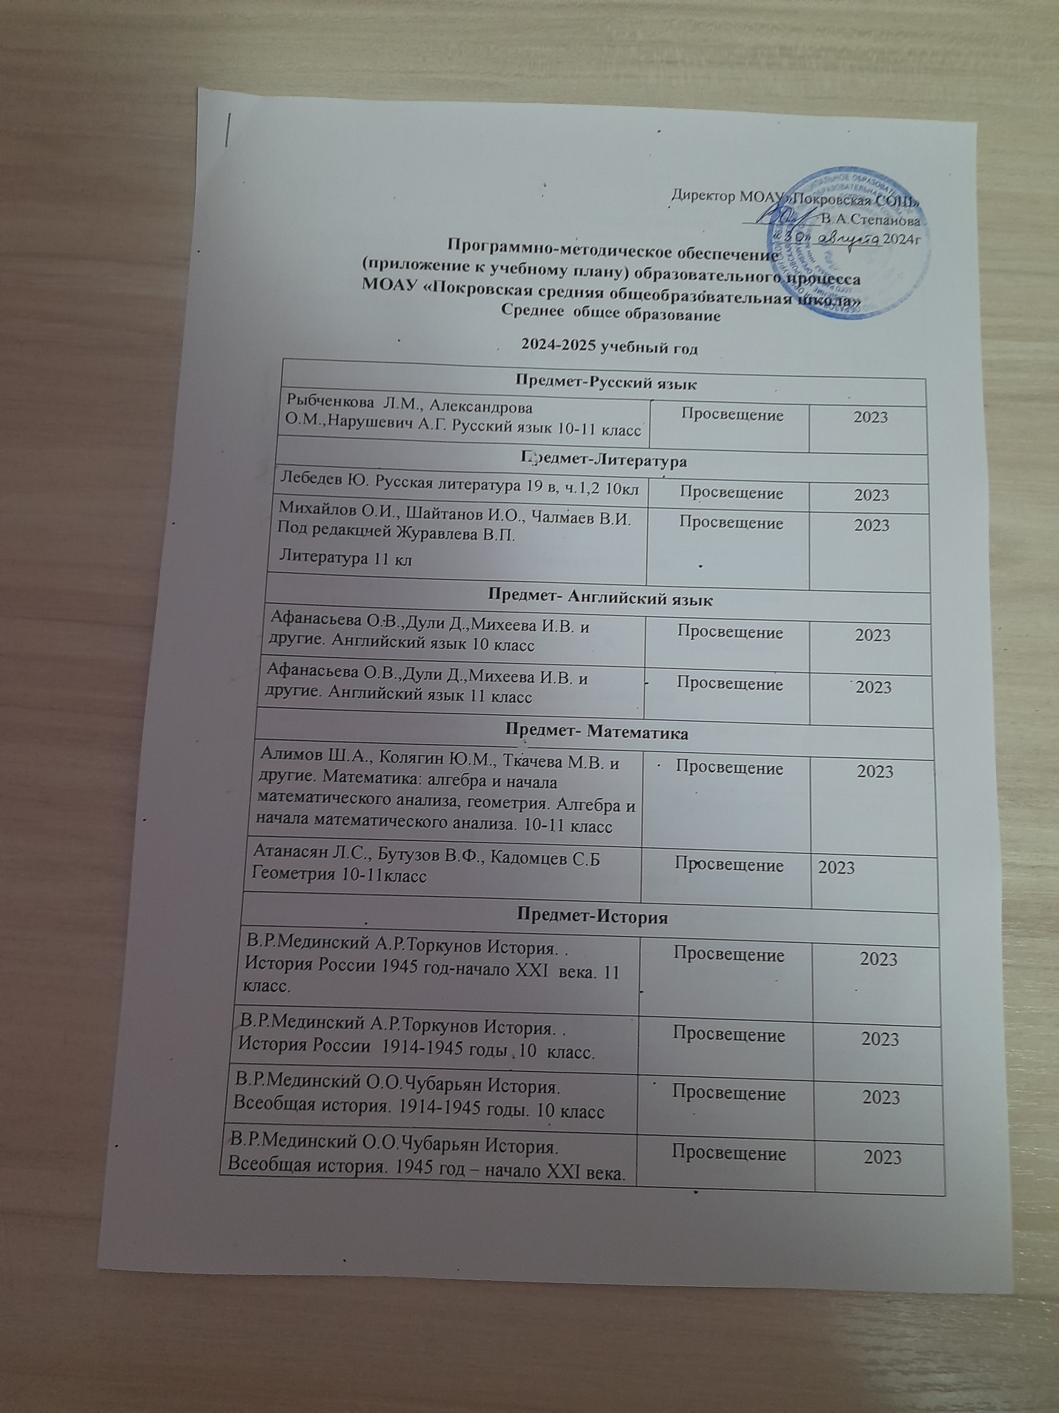 Предмет- Обществознание
Боголюбов Л.Н.,Лазебникова А.Ю.,  Матвеев А.И. и др./Под ред. Боголюбова Л.Н.,Лабезниковой А.Ю.  Обществознание 10 класс | Просвещение | 2023
Боголюбов Л.Н., Городецкая Н.И. и др. Под ред. Боголюбова Л.Н.,Лабезниковой А.Ю.  Обществознание 11 кл | Просвещение | 2023
Предмет- Физика
Мякишев Г.Я., Буховцев Б.Б., Сотский Н.Н. Под редакцией Парфентьевой Н.А. Физика 10 класс | Просвещение | 2023
Мякишев Г.Я., Петрова М.А., Угольников О.С. и другие Физика 11 класс | Просвещение | 2023
Предмет- Химия
Габриелян О.С.,Остроумов И.Г.,Сладков С.А. Химия 10 кл | Просвещение | 2023
Габриелян О.С.,Остроумов И.Г.,Сладков С.А. Химия 11 кл | Просвещение | 2023
Предмет- Биология
Пасечник В.В.,Каменский А.А.,Рубцов А.М. и другие. Под редакцией Пасечника В.В. Биология 10 кл | Просвещение | 2023
Пасечник В.В.,Каменский А.А.,Рубцов А.М. и другие. Под редакцией Пасечника В.В. Биология 11 кл | Просвещение | 2023
Предмет- География
Гладкий Ю.Н., Николина В.В. География 10 класс | Просвещение | 2023
Гладкий Ю.Н., Николина В.В. География 11 класс | Просвещение | 2023
Предмет- Информатика
Босова Л.Л.,Босова А.Ю. Информатика 10 класс | Просвещение | 2023
Босова Л.Л.,Босова А.Ю. Информатика 10 класс | Просвещение | 2023
Предмет- Физическая культура
В.И. Лях., Зданевич А.А. Физическая культура 10-11 класс. | Просвещение | 2023
Предмет- Основы безопасности и защиты Родины
Хренников Б.О., Гололобов Н.В.,Льняная Л.И.,Маслов М.В./ Под ред. Егорова С.Н. Основы безопасности жизнедеятельности 10 класс | Просвещение | 2023
Хренников Б.О., Гололобов Н.В.,Льняная Л.И.,Маслов М.В./ Под ред. Егорова С.Н. Основы безопасности жизнедеятельности 11 класс | Просвещение | 2023

